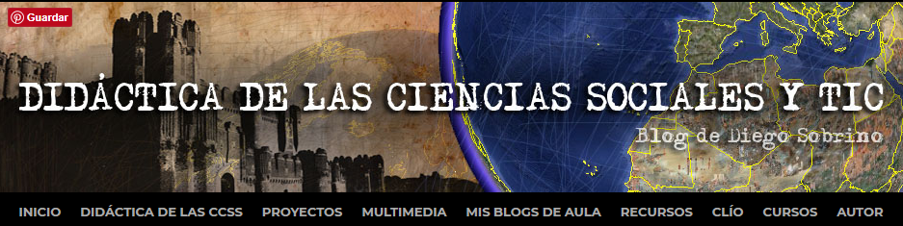
Figura 1. Cabecera del blog Didáctica de las Ciencias Sociales y TIC.

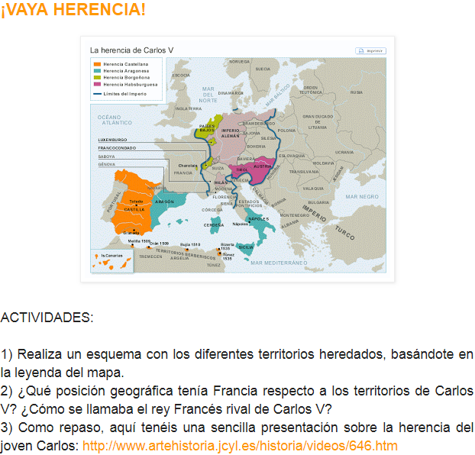
Figura 2. Ejemplo de actividad propuesta en el blog del profesor Diego Sobrino.

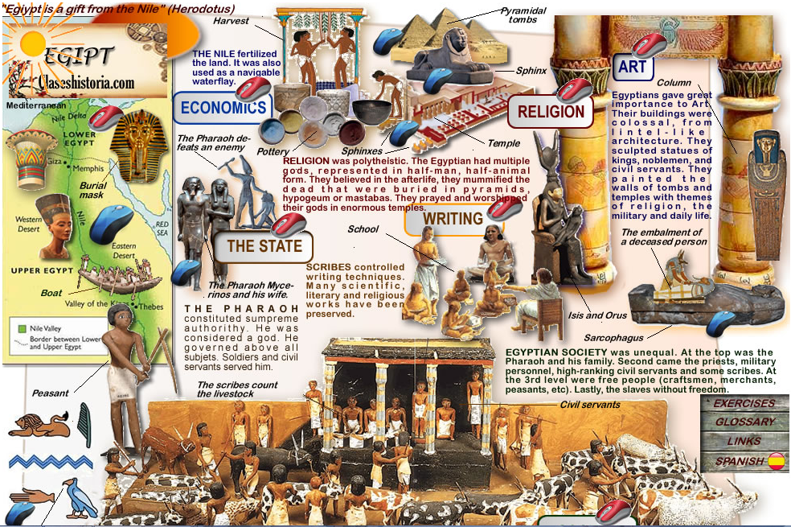
Figura 3. Ejemplo de cómo se presenta el contenido histórico en el blog claseshistoria.com

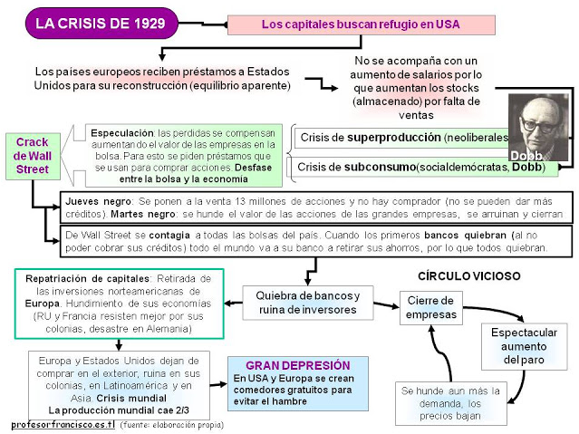
Figura 4. Explicación sobre La crisis de 1929 en el blog del profesor Teodosio Serrano.

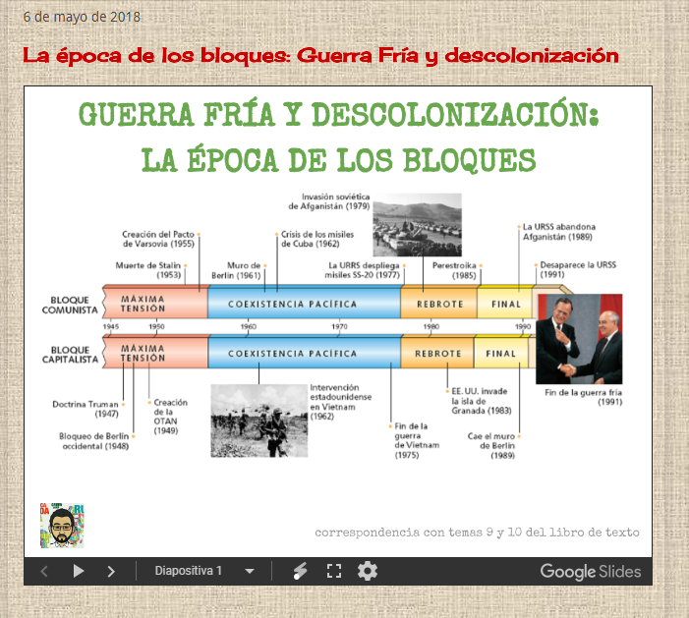
Figura 5. Eje cronológico de La Guerra Fría propuesto por el profesor Manuel Pimienta.

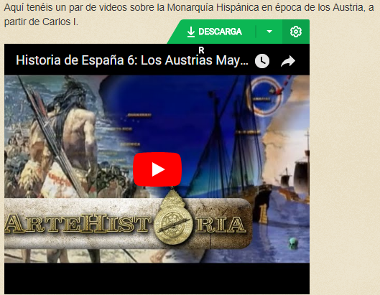
Figura 6. Ejemplo de vídeo explicativo sobre contenidos relacionados con la Monarquía española en la Edad Moderna.

